Мы вами гордимся по праву

№  п\п | Описание и содержание проведенных мероприятий | Дата  проведения | Организаторы | Охват  (к-во) | Кол-во  приглашенных  ветеранов
1 | Оформление стендов: «Наши земляки-участники Великой Отечественной войны», «Участники Великой Отечественной войны 1941-1945г.г. с.п.Заюково» | 20.01.15-20.02.15 | Апшева А.Х.-руководитель МО классных руководителей | 24 | -
2 | Открытый классный час в 4 а классе «Цена Победы» | 13.02.15 | Жукова А.Х.-кл. рук. 4 а кл. | 14
3 | Конкурс чтецов «Мы читаем о войне» среди учащихся 5-8 классов | 14.02.15 | Согова А.Х.-руководитель МО гуманитарного цикла | 21
4 | Конкурс чтецов «Войны священные страницы» среди учащихся 2-4 классов | 16.02.15 | Гукова Х.Б.-руководитель МО начальных классов | 18
5 | «900 дней и ночей мужества, стойкости, отваги …»Внеклассное мероприятие для уч-ся начальных классов | 17.02.14 | Калмыкова С.А. –кл. рук. 2б кл. | 82 | 1.Жиляев Аслан Заудинович-ветеран Афганистана
6 | Участие в сельской военно-спортивной игре «Зарница» | 20.02.15 | Каскулов А.А.-учитель физкультуры и ОБЖ | 8
7 | Библиотечный урок «Бессмертный подвиг» | 10.02.15 | Хамукова Л.М.-библиотекарь | 21 | -

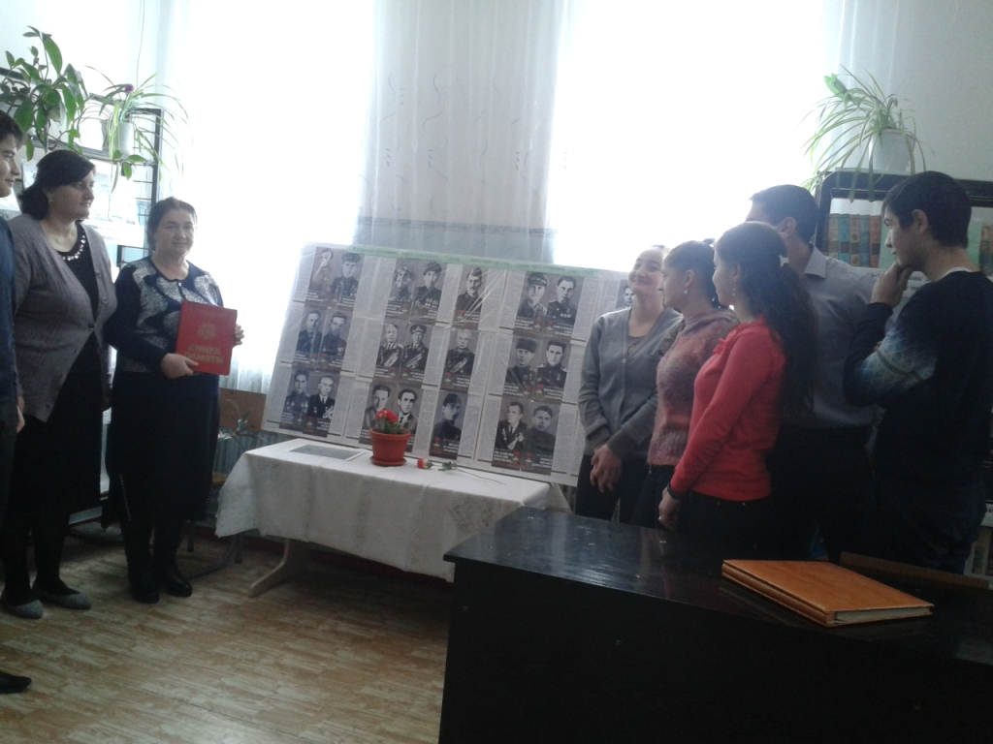

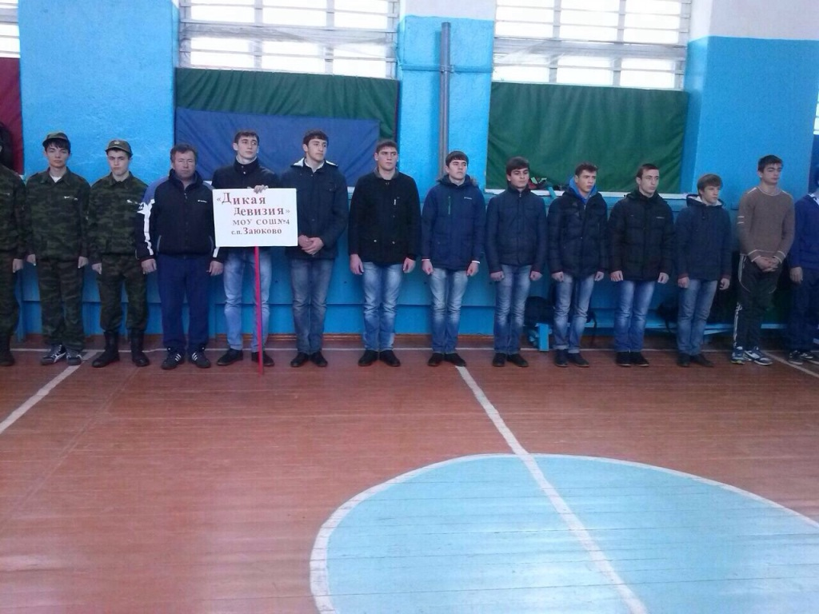

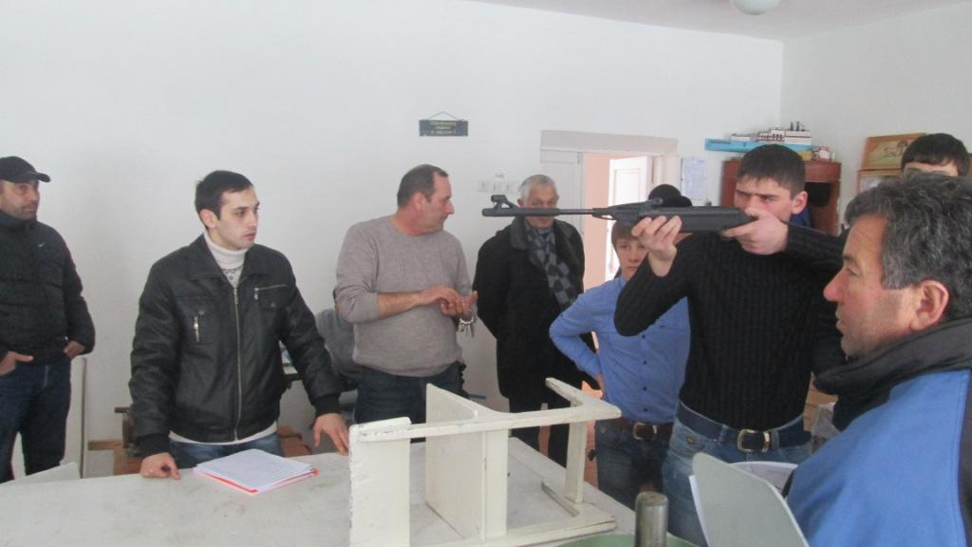

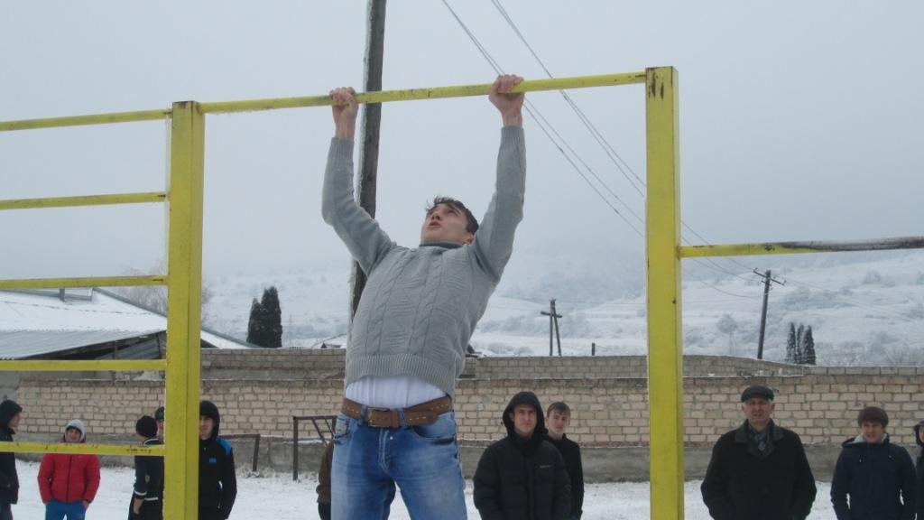

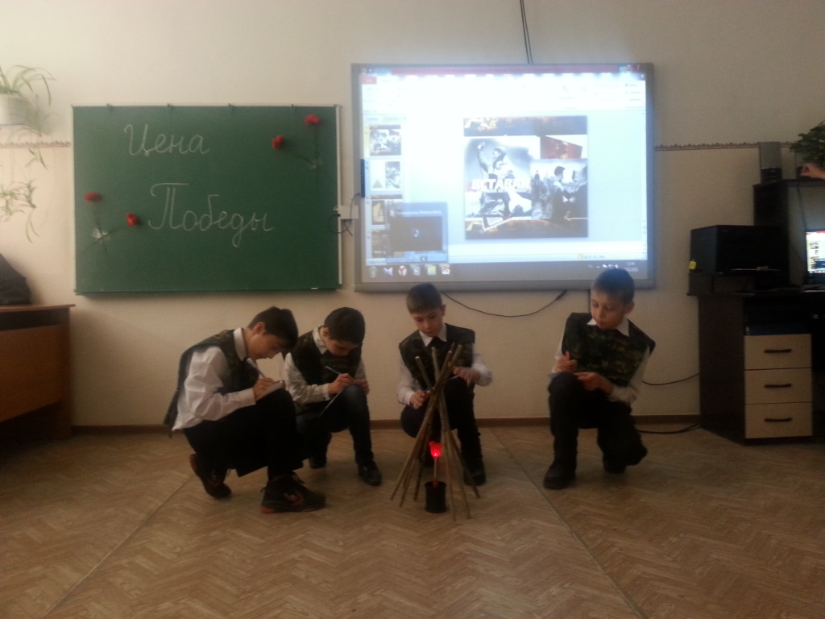

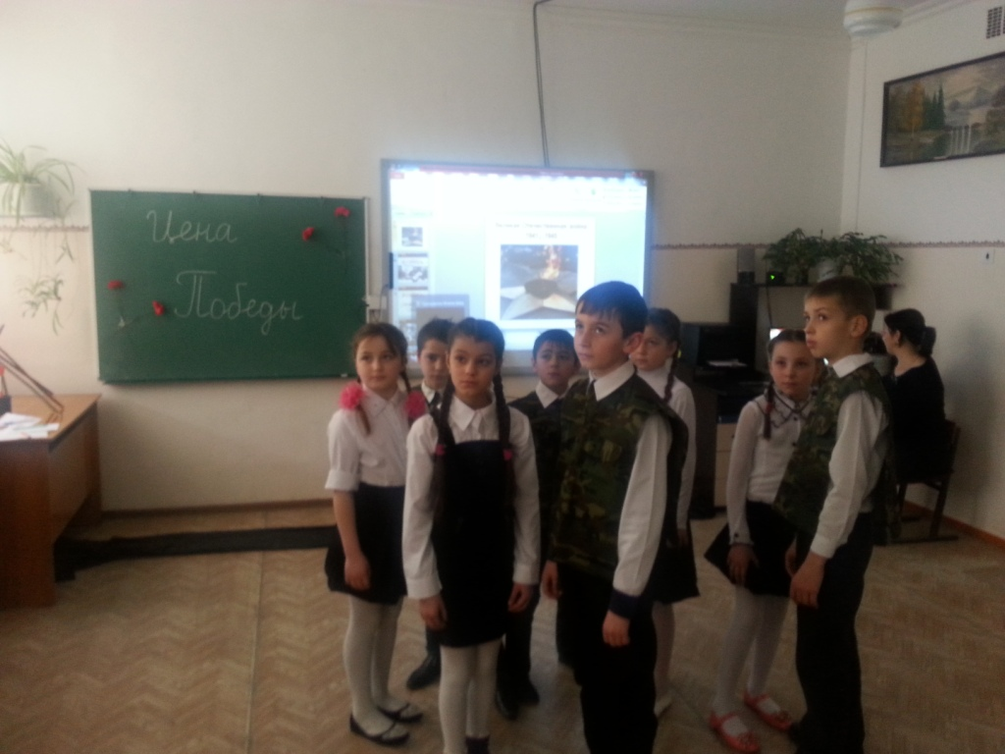

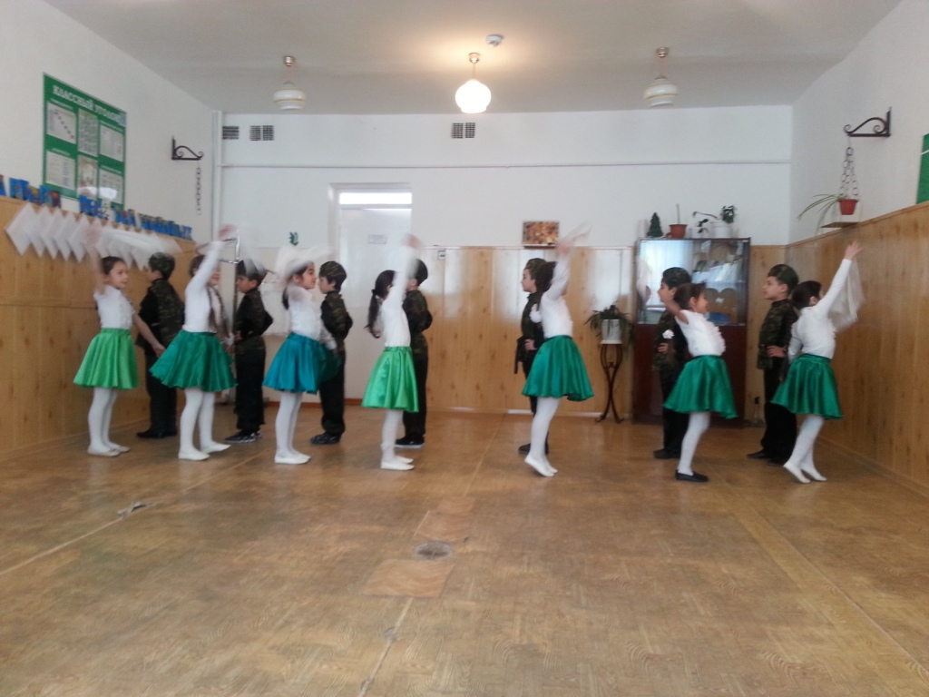

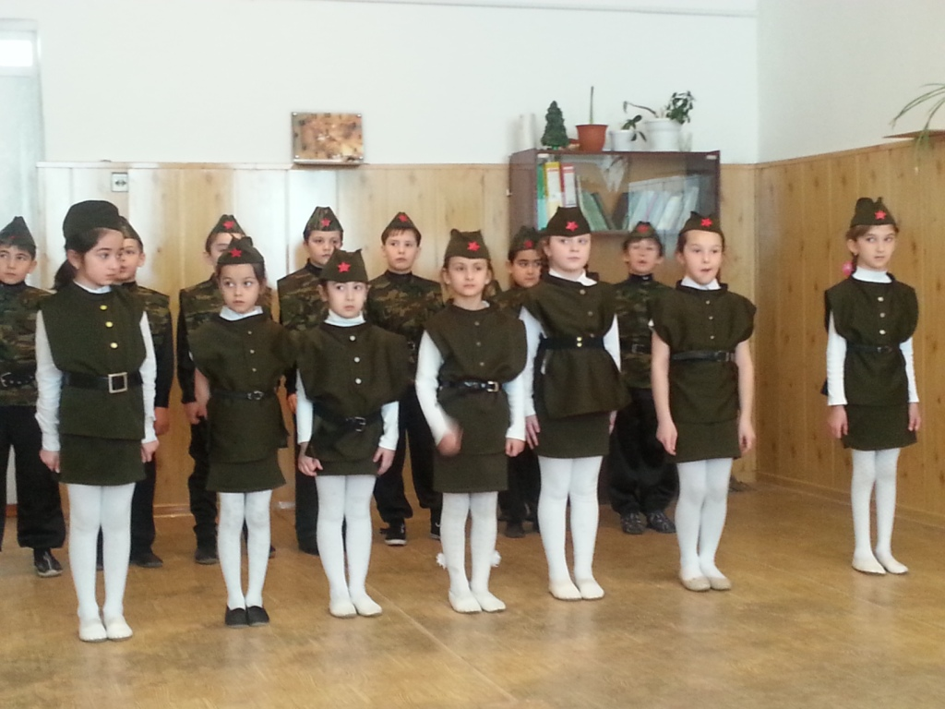

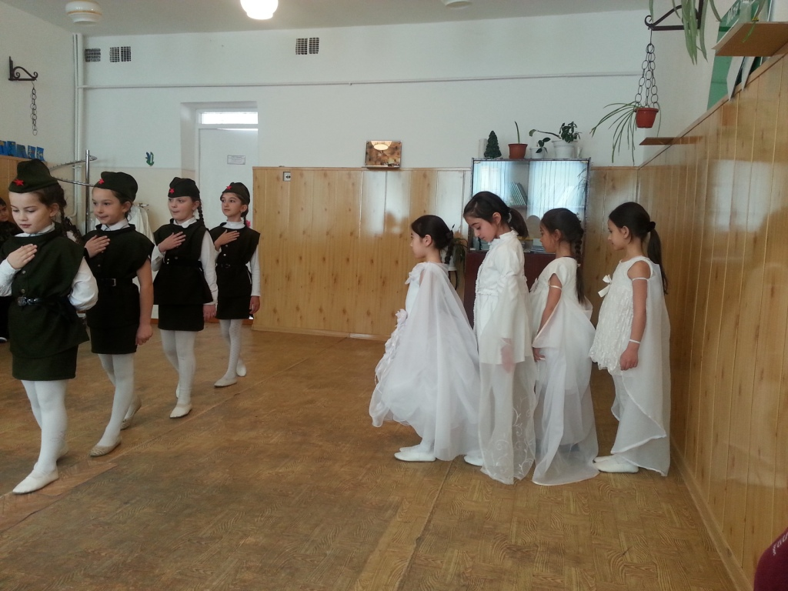

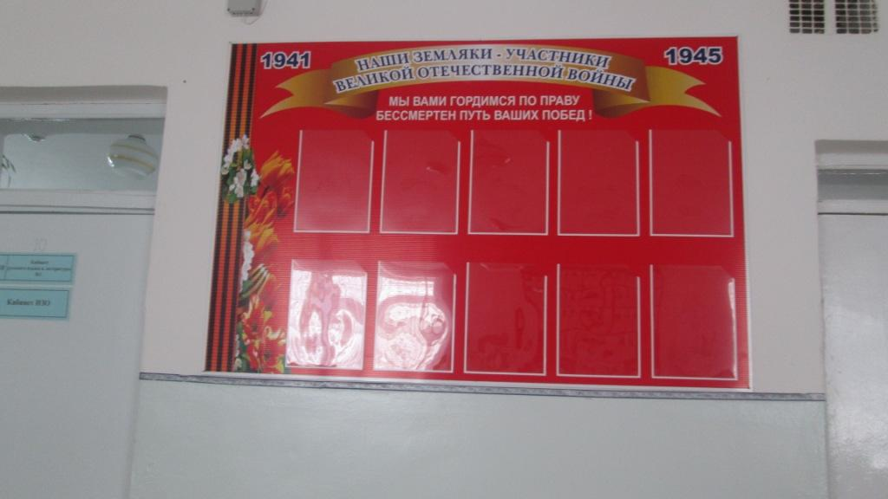

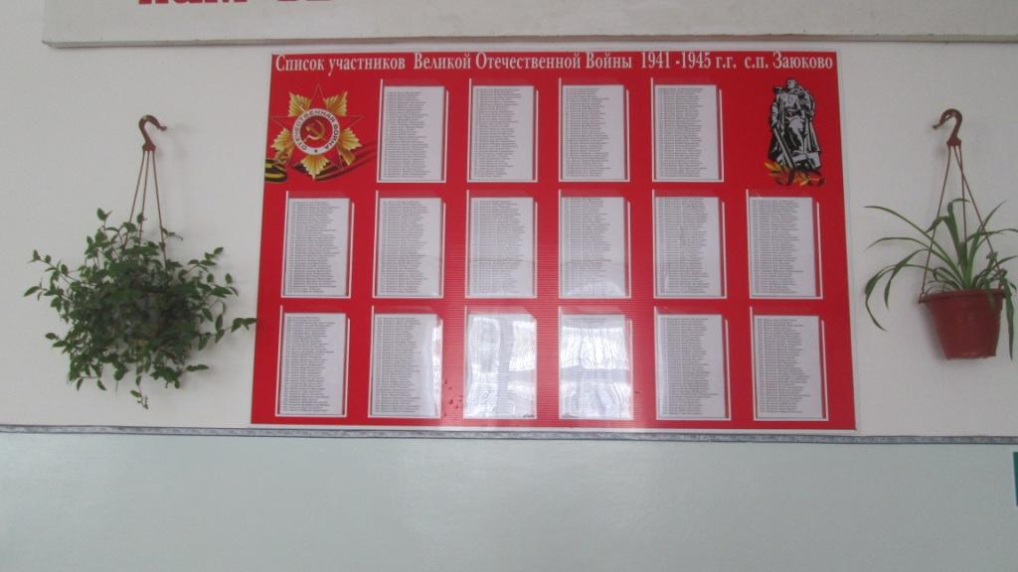

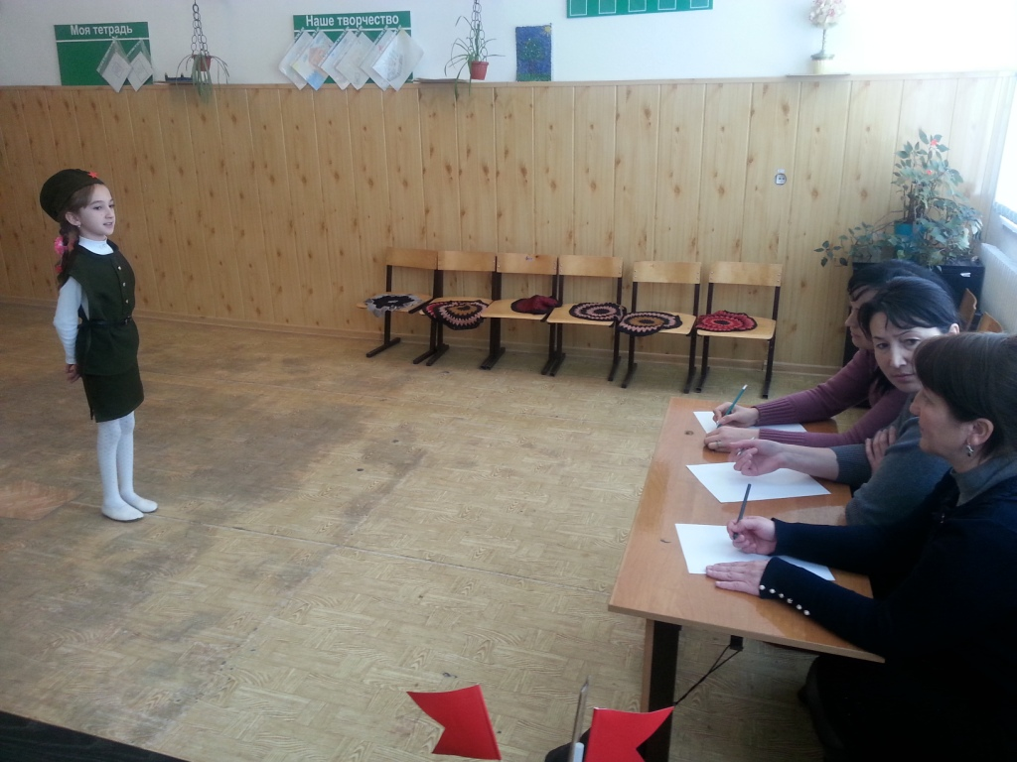

Зам. дир. по ВР-Абитова М.Б.

